Predbežný výsledok tématickej skladateľskej súťaže pri príležitosti 23.MM SR v riešení šachových úloh. ( Bytča 11.-12.4.2015 )

Ako tému tohoročnej skladateľskej súťaže som zvolil veľmi starú a známu tému Karusel – pohyb bielej dámy vo všetkých štyroch rohoch šachovnice. Naplnili sa moje predpoklady , že viacerí autori spoja predpísanú tému s novými myšlienkami. Mnohé skladby priniesli kombináciu s témami úvodníkových, hrozbových paradoxov, so zámenami matov , obrán i dvojníkmi. Čo výrazne skvalitnilo dané diela.
Ale teraz konkrétne. Od usporiadateľa súťaže Mareka Kolčáka som dostal k posúdeniu 27 anonymných diagramov + tri skladby mladučkého, 11 ročného srbského autora, ktorého oceňujem osobitne. Po prvotnej kontrole som musel vylúčiť skladbu, ktorá nesplňala tému. V ináč vynikajúcom č.11 nie je vo všetkých rohoch tá istá biela dáma ( na pole a8 vstupuje druhá, iba premenená dáma ). Po zvážení všetkých pre a proti som stanovil nasledujúce poradie:

1.cena, úloha č.10 Miroslav Kasár ( Slovensko )
Netradičné zrkadlenie pozície okolo d a e stĺpcov vytvorilo dvojnásobnú recipročnú zámenu matov, vždy dve z poloobrán.
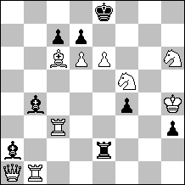
2# (9+8)
B. Zrkadliť podľa osi medzi stĺpcami d a e.

1.Vg3! hr. 2.Dh8#, Vg8#

1...Vg2 a 2.Dh8# A
1...Sxd6 b 2.Vb8# B
1...Vb2 c 2.Vg8# C
1...Sxe6 d 2.Da8# D
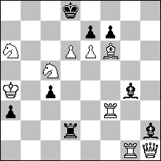

1.Vb3! hr. 2.Da8#, Vb8#

1...Vg2 a 2.Vb8# B
1...Sxd6 b 2.Dh8# A
1...Vb2 c 2.Da8# D
1...Sxe6 d 2.Vg8# C

2.cena, úloha č.18 Srečko Radovič ( Srbsko )
Viacfázová zámena matov a obrán vo forme trojníka. Neúplná hviezda čierneho kráľa. Vzdušná pozícia. Forma postupného trojníka uľahčuje autorovi prácu, avšak vytvára predpoklady na zmnoženie tém.
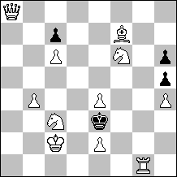
2# (11+4)

B: Sf7 na c4
C: v B Da8 na h1

A:
1.Dh8? tempo
1... Kd4 2.Jg4#
1...Kf4 2.Jfd5#
1...Kf2!

1.Dg8? tempo

1...Kf4 2.Dg3#
1...Kf2 2.Dg3#
1...Kd4!

1.Jd7? tempo

1...Kd4 2.Da7#
1...Kf2 2.Da7#
1...Kf4!

1.Da1 ! tempo
1...Kd4 2.Da7#
1...Kf2 2.Da7#
1...Kf4 2.Jcd5 #

B:
1.Da1? tempo

1...Kd4!

1.Df8! tempo

1... Kd4 2.Dc5#
1...Kf4 2.Jg4#
1...Kf2 2.Dc5#

C:
1.e5! tempo

1... Kd4 2.De4#
1...Kf4 2.De4#
1...Kf2 2.Jc1#

3.cena, úloha č.28 Vasil Djačuk ( Ukrajina )
Dvojitý Pseudo Le Grand, Hannelius vo forme obrán, zámeny matov sú v tomto prípade doplnené o antiduálové motívy.

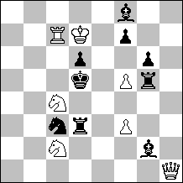
2# (7+9)

1.Dh8? hr.2.Jb6#, Jb4# AB

1...Sg7 2.Da8# C
1...f6 2.Dg8#
1...Vxf3 2.Dd4#
1...Sxf3!

1.De1? hr. 2.Jb6#

1...Ja4 a 2.De4#
1...Je2 2.Da5#
1...Ve3!

1.Dh4? hr. 2.Jb4#

1..Ja2 b 2.De4#
1...Vg4!

1.Da1! hr. 2.Da8 C
1...Ja4 a 2.Jb4# B
1...Ja2 b 2.Jb6# A

1.č.u., úloha č.29 Vasil Djačuk & Valerij Kopyl ( Ukrajina )
Opäť pseudo Le Grand – v tomto prípade cyklický štvorfázový. Veľmi čisto podaná téma.
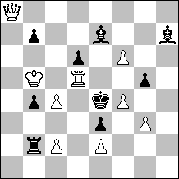
2# (9+9)

1.Da1? hr. 2.Dh1# A

1...Vb1 2.Dd4# B
1...gxf4!

1.Da7? hr. 2.Dd4# B

1...b6 2.Dxe7# C
1...Sxf6!

1.Dxb7? hr. 2.Dxe7# C

1...Se~ 2.Dxh7# D
1...Sf5 2.Vxd6#
1...Sg8!

1.Dh8! hr. 2.Dxh7# D
1...Sh~ 2.Dh1# A

2.č.u., úloha č.25 Dragan Stojnić ( Srbsko )
Zámena obrán vo forme mereditky.
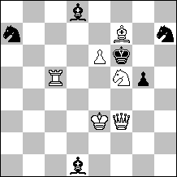
2# (6+6)

1.Da8? hr. 2.Dxd8#

1...B8~ 2.Dh8#
1...Jc8 2.Da1#
1...Jc6!

1.Dh1! hr. 2Dh6#

1...Jf8 2.Dh8#
1...Sh5 2.Da1#

3.č.u., úloha č.19 Valerij Kopyl ( Ukrajina )
Ďalší pseudo Le Grand – tentokrát cyklický trojfázový.

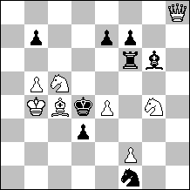
2# (8+8)

1.f3? hr. 2.Jb3# A

1...Jd2! a

1.Dh1! hr. 2.Jb3# A

1...Jd2 a 2.Da1# B
1...Vf3!

1.Da8? hr. 2.Da1# B

1...Vxf2 2.Dd8# C
1...Va6!

1.Se6! hr. 2.Dd8# C

1...Sxe4 2.Jb3# A
1...Je3 2.fxe3#

1.p.z., úloha č.30 Dragan Stojnič a Branislav Djurašević ( Srbsko )
Téma Bannyj a Barnes opäť vo forme mereditky.
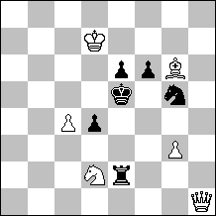
2# (6+6)

1.Da1? A hr. 2.Da5# C
1...Je4 2.Jf3#
1...f5! a

1.Dh8? B hr. 2.Db8# D
1...Je4, Jf7 2.Jf3#
1...d3! b

1.Da8! hr. 2.Da5#, Db8# CD
1...d3 b 2.Da1# A
1...f5 a 2.Dh8# B
1...Je4 2.Jf3#

2.p.z., úloha č.9 Emil Klemanič ( Slovensko )
Téma Hannelius a zámena obrán. Mereditka.
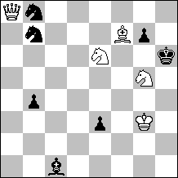
2# (5+7)

1...Jd8 a 2.Dh1# A
1...Jc6 b 2.Dh8# B

1.Dxb7? hr. 2.Dh1# A
1...Jc6! b

1.Dxb8? hr. 2.Dh8# B
1...Jd8! a

1.Da1! hr. 2.Dxg7#
1...Sb2 2.Dh1#
1...g6 2.Dh8#

3.p.z., úloha č.23 Marek Kolčák ( Slovensko )
Téma Dombrovskis. Jedna z mála skladieb kde dáma v diagramovej pozícií nie je na jednom z rohových polí.
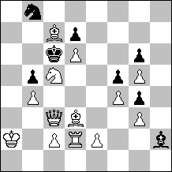
2# (13+7)

1.Da3? hr. 2.Da8# A

1...Kd5 2.Sxb5#
1...Ja6! a

1.Da1? hr. 2.Dh1# B
1...Kd5 2.Sxb5#
1...Sg1! b

1.Dh8! tempo
1...Ja6 a 2.Da8# A
1...Sg1 b 2.Dh1# B
1...Sxg3 2.Dh1#
1...Kd5 2.Sxb5#

4.p.z., úloha č.2 Zoltán Labai ( Slovensko )
Téma Dombrovskis s rozšírením o zámenu matov a obrany.
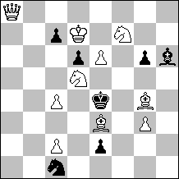
2# (10+7)

1.Sf2? hr. 2.Jc3# A, Jf6# B
1...Se3! a

1.Dh8? hr. 2.Dd4#
1...Sxe3? 2.Jc3# A (2.Jf6?)
1...Sg7 2.Dh1#
1...Jb3!

1.Da1! hr. 2.Dd4#
1...Sxe3? 2.Jf6# B (2.Jc3?)
1...Sg7 2.Jg5#
1...Jb3 2.Dh1#
1...c5 2.Jxd6#

Špeciálna p.z.pre najmladšieho účastníka súťaže, úloha č.20 Ilja Serafimović ( Srbsko )
Recipročná zámena úvodníka a variantového matu je v 11 rokoch pekný výkon. Mereditka.
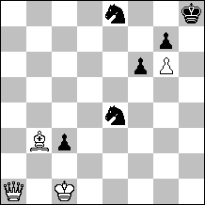
2# B:Da1sa vymení s Kh8 (4+6)

A:
1.Da8! hr. 2.Dxe8#

1...J4d6 2.Dh1#

B:
1.Dh1! hr. 2.Kc2#

1...Jd2, Jf2, Jg3 2.Da8#

Košice: 10.4.2015 Oto Mihalčo, rozhodca

